Check-In: Ferromagnetische Materialien A

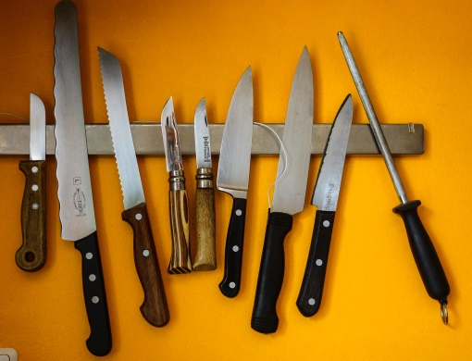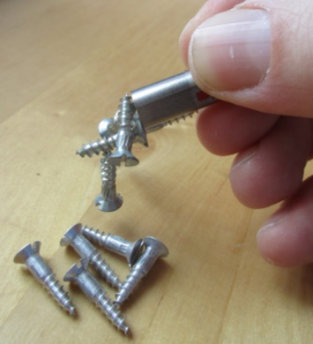
© Rainer Sturm / pixelio.de http://www.pixelio.de/media/665863 (09.03.17)
(C.-J. Pardall)

- Die Messer „kleben“ an der Messerleiste. Erkläre, wie das möglich ist.
- Der Magnet zieht einige Schrauben an, andere nicht. Erkläre.

 | kann ich | kann ich nicht
a) Anwendungen von ferromagnetischen Materialien erklären
b) Nicht ferromagnetische und ferromagnetische Materialien unterscheiden

Check-In: Ferromagnetische Materialien B

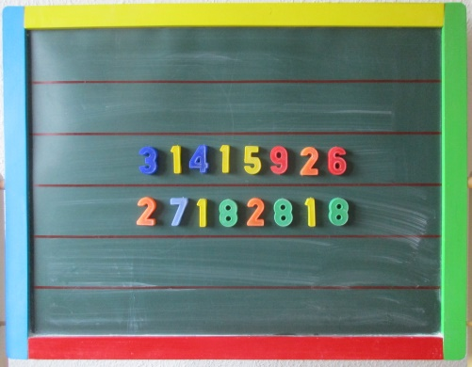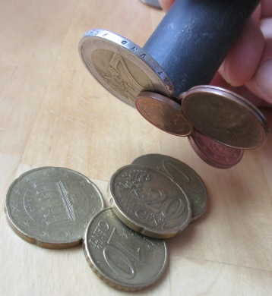
(C.-J. Pardall)
(C.-J. Pardall)

- Die Zahlen „kleben“ an der Tafel. Erkläre, wie das möglich ist.
- Der Magnet zieht einige Münzen an, andere nicht. Erkläre.

 | kann ich | kann ich nicht
a) Anwendungen von ferromagnetischen Materialien erklären
b) Nicht ferromagnetische und ferromagnetische Materialien unterscheiden

